A lépcsős függvények szimmetria-alapú validitása és a nyersadatok kapcsolata

(Connection between the raw data and the validity based on symmetry in case of staircase functions)

Pitlik László, Pitlik Marcell (MY-X team)

Kivonat: A regressziós modellek fecsegnek, hiszen minden inputhoz hozzárendelnek egy outputot akkor is, ha ez ellen számos érv szól (pl. lázgörbe leszálló ágai ismeretében sem lehet a lineáris trendtől elvárni, hogy ne legyen szigorúan monoton). A mesterséges intelligenciák egyik fontos tulajdonsága kell, hogy legyen az önkorlátozás, vagyis az, hogy egy MI ismerje fel saját potenciális korlátait és ismerje el a nem-tudom-válasz szükségszerűségét. A cikk a lépcsős függvényekre érvényes, a kezdetektől ismert függvény-szimmetria-alapú önkorlátozó mechanizmust vizsgálja, s arra a kérdésre keresi a választ, hogy a mindenkori OAM statisztikai alapú attribútumai alapján úm. előre levezethető-e az invaliditás mértéke, vagyis amikor direkt és inverz módon kialakított lépcsők azonos modelltípus esetén nem adnak tükrözött eredményt a tényérték körül. A cikk vizsgálja az LPS-t, vagyis a COCO-online Solver-ét és az MS Excel Solver-ét – így egyben arra a kérdésre is választ kapunk, van-e hatása az eltérő logikájú Solver-megoldásoknak a validitási arány modellezhetőségére. Az előzetes validitási aránybecslés mellett utólagos, vagyis a becsült és a tény-értékek karakterisztikái alapján is modellezésre kerül a validitási arány annak érdekében, hogy az egyszerű szimmetria-szabályt alternatív utakon is meg lehessen erősíteni. A cikk a bevezetésében a klasszikus logika és a fuzzy logic mellett egy újabb logikai absztrakciós szint létét veti fel…

Kulcsszavak: fecsegő modellek, adatvagyon-korlátok, mesterséges intelligencia

Abstract: The regression models may produce gossips. It means: a trend (regression coefficient) of a fever-curve can only be monotonous although the curve quasi always consists antagonistic parts. Therefore, it is relevant that an artificial intelligence is capable of saying a system answer of “I-do-not-know”. The paper presents results about staircase functions where it is well-known since ever that the validity of the model results can always be evaluated based on the function symmetry. The paper searches the answer for the question: whether an OAM (object-attribute-matrix) itself is responsible for the estimation of the invalidity ratio (it means: the ratio when the direct and indirect model-inputs can not lead to mirrored results on object level. Parallel, the paper will demonstrate results about the impact of the solver engines (like LPS-online and MS-Solver offline). So, it will be possible to see, whether the solver engines may have any influence concerning the invalidity ratios in case of a given OAM. Besides, the validity ration will also be modelled based on the results (estimations) in order to produce a more robust understanding of the symmetry-driven model-invalidity. The introduction of the paper presents a draft about a new logic (parallel to the fuzzy logic and the “classic” logic.

Keywords: gossiping models, limitation caused through data-assets, artificial intelligence

# Bevezetés

Előzmények:

* <https://miau.my-x.hu/miau/274/csak_invalid_objektum.xlsx>
* <https://miau.my-x.hu/miau/272/Roo_Boo_Mooc_2.docx> (adatvagyon méretének optimalizálása)
* …

A bevezetésben azonnal tisztázni kell, hogy a validitás, vagyis a rangsor-inputok esetén mindenkor értelmezhető inverz jelleg (fordított sorszámozás) olyan modellezési kezelés, mely az outputra logikusan ismét csak inverz hatást kell, hogy kifejtsen. Az output nem tökéletes becslése esetén a direkt input okozta becslési hiba előjelének és az inverz input okozta becslési hiba előjelének ellentétesnek kell lennie abban az esetben, ha valid objektumról akarunk beszélni. Azonos előjelű tévedés minden létező logikai közelítésnek ellentmond.

A legalább direkt vagy inverz irányból tökéletes becslések (vagyis ahol a tényadat azonos a becslési adattal – így nulla a becslési hiba és ennek quasi nincs előjele) eddig és ezután is valid-nak minősül per definitionem. Csakhogy ez a megközelítés azonnal két csoportba sorolja a Solver-megoldásokat: vannak alapvetően hibaterítő közelítések, és nulla-hiba-preferálók. Az MS-Excel-Solver képes négyzetes hiba minimalizálását célként kezelve futni, s ebben az esetben a hibaterítés jelensége lép fel gyakrabban a nulla-hibás-esetekkel szemben, mert a négyzetes hiba az egy nagy hibát akarja sok kicsivé redukálni. Az abszolút hibák összege esetén minden hibacsökkenés azonos értékű, bárhol is történjen, s ilyen futtatásra képes a COCO online (<https://miau.my-x.hu/myx-free/>), s természetesen az Excel (offline) maga is. Az abszolút hiba minimalizálása esetén nagyobb az esély arra a négyzetes hiba-alapú optimalizálással ellentétben, hogy nulla-hibás állapotok lépjenek fel.

A nulla-hibás állapotok nem feltétlenül kell, hogy valid-nak legyenek minősítve, hiszen a függvény-szimmetria kapcsán nem beszélhetünk teljesül előjel-váltásról.

Az eltérő Solver-megoldások abban is különböznek, hogy rel. kevés nem nullás lépcsőértékkel dolgoznak (online) vagy rel. sok nem nullás lépcsőértékkel (offline).

Azt is előre kell bocsátani, hogy egy lépcsős függvény esetén az alternatív megoldások száma quasi végtelen ennek kiváltómechanizmusait illetően és rel. nagy számosságú lehet a kiváltó mechanizmusok (mint pl. lépcsők teoretikus és valós száma közötti különbség, objektumok /részleges/ sokszorozódása, modell-gravitáció értéke, stb. – illetve ezek tetszőleges kombinációi) végső hatásának esetleges azonosságait (vö. az eredmény valamely rétegét érintő distinct-értelmezéseket) tekintve.

Következésképpen egy nagyon diffúz matematikai problémakör az, amit a függvény-szimmetria-alapú validitás jelenségeként lehet értelmezni.

Felvetődhet a kritikai kérdés: ilyen sok befolyásoló hatás mellett lehet-e egyáltalán törvényszerűségekről beszélni, ezeket feltárni? A válasz egyszerű: IGEN, ugyanis adott Solver-megoldás esetén a Solver maga olyan, mint a genetikai kód az élő szervezetekben – adottság, mely ugyan korlátokat szab, de az általános logikai törvények érvényesülése ettől még általában véve nem illik, hogy korlátozott legyen – s nem is az. A függvény-szimmetria és ennek előjel-váltó hatása továbbra is érvényes. A jobb modell egy-skálás és több-dimenziós (filozófiai) problémája érvényben marad. A minden mindennel összefügg elv érvényben marad. Így pl. a született jobb-kezesek és a született bal-kezesek, ill. a született két-kezesek (mint genetikai adottságok – Solver-variánsok) mellett az adott egyének önmagukhoz képesti következetessége vizsgálható, értelmezhető – a robotok vezérlésére továbbra is alkalmas elveket megtestesítő marad. Azt pedig senki nem vitatja, hogy az A és Ab vércsoportúak másként reagálnak pl. vírusfertőzésekre, mint a nullás vércsoportúak, azaz az egyes Solver-ek adottságai mellett adott problémák (OAM-ok) részben más értelmezést nyerhetnek más Solver-ekhez képest, de ha csak egy Solver-variáns (egy genetikai alap) áll rendelkezésre egy robotban, akkor a robot viselkedése a Turing-tesztek keretében önmagában még lehet legalább olyan logikus, mint az emberek viselkedése önmagukhoz képest.

A cél ugyanis annak demonstrálása, hogy a nem fecsegő modellek alapozhatók a függvény-szimmetriákra, akár valid-nak, akár invalid-nak tekintjük a csak egyik (direkt vs. inverz) modell által nulla hibás állapotokat.

A robot akkor viselkedik racionális ilyen speciális matematikai apparátusok (intuíció-generátorok) felhasználása esetén, ha egymástól független, azaz pl. véletlen-számokból álló OAM-okra vonatkozó reakciói egymással összevetve törvényszerűségként (hibátlan pl. validitási arány-becslő modellként) értelmezhetők.

Ha egymástól független Solver-variánsokra ugyanazon OAM-ok alapján mindegyikre igaz, hogy önmagukban racionálisak, akkor teljesül a Turing-teszt azon elvárása, hogy adott stratégiai absztrakció, mint a validitási arány fogalma alkalmas arra, hogy ez vezérelje a modell-fecsegés mértékét.

A klasszikus matematikai logika, majd a fuzzy-logic után itt egy még komplexebb logikai réteg értelmezendő, mely egyedüli értelme és célja az emberi intuíciók knuth-i (gépi, automatizált) leképezése, vagyis a Turing-tesztekre való alkalmasság demonstrálása.

Az egy új/önálló matematikai kérdés, hogy egy robot TÖBB Solver-variáns (beépített skizofrénia[1]) esetén ezek eredményeit milyen hermeneutikai alrendszerrel képes pozitív Turing-tesztre vezetően kezelni- különös tekintettel a mindenkor éppen vizsgálandó/elemzendő esetre vonatkozóan. Már előre vélelmezhető, hogy a Solver-variánsok tetszőlegesen nagy száma és ezek eredményeinek tetszőleges ellentmondásai esetén is legrosszabb esetben is csak ugyanott vagyunk, ahol a véletlen-számokra alapozó OAM-ok kapcsán: vagyis a mindenkori parciális méretű OAM-ra (ahol az attribútumok az eltérő Solver-ek adott szempontú eredményei és az objektumok egymástól független esetek) minden Solver-alapú gondolat (pl. lépcsős függvény vezérlés) továbbra is érvényes, marad. Vagyis a kör bezárul és tetszőleges absztrakciós szinten lehet ugyanazon megoldási logikát alkalmazni a potenciális végtelenben (vö. a legjobb modellt kereső alternatív értelmezéseket tetszőlegesen szinten értelmező alternatív értelmezések legjobbikának keresése, mint végtelen feladat /// illetve: a hasonlóságok hasonlósága kapcsán bármely OAM-cellára tett új becslés újra indítja az eddigi becslési láncot az egyre újabb és újabb inputok hatását feltárandó = végtelent is jelenteni képes kombinatorikai tér, ill. potenciálisan végtelen kalkulációs lánc-mechanizmus /// kivéve: ha egy idő után bekövetkezik a már létező megoldások újbóli fellépése, vagy tendenciájában képes szűkülni/fókuszálódni a később lépések eredményeinek változatossága/kombinatorikai tere).

A Solver-ek ún. végeredménye csak ritkán tekinthető végleges eredménynek, hiszen a teljesen hibátlan és/vagy az antagonizmusokat feltáró modelleken kívül az összes többi modellhiba-szintről nem feltétlenül lehet belátni (brute force ellenbizonyítás nélkül), hogy ez kell, hogy legyen a legjobb. Így minden Solver (mint black-box) esetén csak azt kell garantálni, hogy az egyes szcenáriók futtatási körülményei (pl. kilépési feltételei) azonosak.

Az MS-Excel Solver-e kapcsán azonban még az sem garantálható, hogy amennyiben csak egy azonos méretű OAM-ban látható számok változnak, akkor a Solver minden esetben azonos matematikai feladatot (egyenletrendszert/egyenlőtlenség-rendszert) old meg. A COCO online esetén garantált, hogy az egyenletrendszer azonos, mert a PHP-előtét éppen ezt a feladatot végzi el évtizedek óta. Az MS-Excel kapcsán az egyenletrendszer nem publikus és nincs kizárva, hogy adott számmisztikus együttállások esetén valamilyen IF/THEN következtében alternatív matematikai értelmezés alakulhat ki – aminek az esélyét természetesen illik alacsony kockázatúnak besorolni, de a modellhiba eltérések jelentős mértéke, ill. az MS-Excel Solver-e esetén a modell-hiba modellezés alatti alakulásának nem monoton volta (vö. komoly visszalépések megakadással és megakadás nélkül) elvileg teret engednek az egyenletrendszer esetleges instabilitását vélelmező gondolatoknak is…

A Solver-ek összehasonlítása tehát homogén futási feltételek mellett mégis csak lehetséges kell, hogy legyen – s ezt a lehetségességet fogja visszatükrözni pl. az, ha a kapott input-output kapcsolatok számos szcenárió esetén egymás függvényeinek tekinthetők, vagy sem.

Részletek: <https://miau.my-x.hu/miau/275/validity_ratio.xlsm>

# Validitási arány előzetes becslése az OAM-ok karakterisztikái alapján

Kísérleti beállítások – quasi véletlen paraméterek, teljesen context free módon:

* Vegyünk 16 különböző (rnd) OAM-ot,
* melyben 16 objektum (sor)
* és 5 (Xi) + 1 (Y) attribútum található,
* ahol ezek primer értéke 10 és 99 közötti kétjegyű szám

Majd:

* Készítsünk 16 direkt és
* 16 inverz modellt
* a COCO-STD (<https://miau.my-x.hu/myx-free/coco/index.html>) segítségével (vö. basics* + models1 munkalapok)
* úgy, hogy a direkt irányok akkor követik a minél nagyobb (X), annál nagyobb (Y) elvet, ha a korreláció Xi és Y között > 0…
* ugyanezen inputokat dolgozzuk fel 16+16 MS Excel Solver-rel is,
* ahol az online lépcsős függvények optimalizálásához hasonlóan a hiba fogalma = abs(tény-becslés), ill.
* minden Excel-es kiindulási állapot minden lépcső esetén: 14-13-12-11-10-9-8-7-6-5-4-3-2-1,
* az Excel-es Solver-futások default beállításokkal (nem lineáris ÁRG) történjenek
* annyiszor, amíg
  + a célérték 3 egymást követő alkalommal nem azonos integer nézetben vagy
  + a célérték nem lép vissza azonnali rendszerleállást okozva… (vö. solver* munkalapok, ill. archive munkalap)

Elsődleges értelmezésként

* a 2*(16+16) modell becslési eredményeit vessük össze a tényekkel és képezzünk előjeles hibaértékeket attribútumonként
* valid-nak pedig azon objektumok esetén tekintsük a becsléseket, ahol
  + a két előjel (delta) elgymástól eltér, vagy
  + legalább az egyik becslési hiba nulla
* a validitási arány ezek után nem más, mint a valid objektumok száma osztva az objektumok számával (%)…

Ezzel párhuzamosan minden OAM esetén vezessünk le quasi véletlenszerűen választott statisztikai mutatókat, pl.

* objektumonkénti direkt és inverz rangsorszámok szórásai, majd ezen halmazra vonatkozóan
  1. maximum
  2. minimum
  3. átlag
  4. szórás
  5. medián
  6. kvartilis1
  7. kvartilis3
* valamint a direkt és az inverz statisztikák különbségének abszolút értéke (további 7 db Xi a fenti 2*7 mellé)

1. ábra: Az OAM és a validitási arány kapcsolatának vizsgálat I. (forrás: saját ábrázolás – pre-validity munkalap)

Az 1. ábra mellett készüljön (ezzel quasi párhuzamosan) egy másik OAM, mely az alábbi lépések alapján álljon elő:

* számítsuk ki minden egyes OAM nyers (10…99) adatai alapján az Xi vs. Y korrelációkat az átló (1.00) kivételével (16*16-16=240 db értékből álló halmaz 16 OAM esetén)
* vegyük ezen 240 elemű (értelemszerűen redundáns – ill. trianguláris mátrix esetén 120 potenciálisan egyedi) korrelációs érték
  1. maximumát
  2. minimumát
  3. átlagát
  4. szórását
  5. mediánját
  6. kvartilis1 értékét
  7. kvartilis3 értékét…

A 2. ábra tehát a nyers OAM-ról szól, szemben az 1. ábra rangsorolt OAM-jával. Fontos kiemelni, hogy egy rangsorolt OAM mögött quasi végtelen nyers OAM állhat. Azt is ki kell emelni, hogy a 2. ábra dupla-attribútum-készletes OAM-ot takar (2*7 attribútummal), ami az Occam borotvája elv kapcsán komplexebb = rugalmasabb, így azonban sajnos kevésbé egyszerű értelmezést tesz lehetővé.

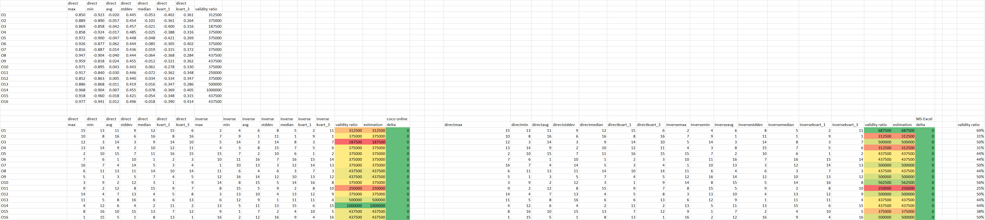

1. ábra: A korrelációs értékek alapján készült validitási arány vizsgálatok (forrás: saját ábrázolás – pre2 munkalap)

A 3. ábra az 1. és a 2. ábra attribútumainak rangsor-szintű összevonása által jön létre. Az összevont nézet lényege, hogy az önmagában hibátlan, de dupla-attribútum-készlettel (azaz nem monoton szabályokkal) dolgozó 2. ábra kapcsán demonstrálja, hogy lehet monoton modellt is alkotni (vö. M1. melléklet). Az M1-táblázat egyben arra is példát mutat, mi a hatása a szabályrendszerre (lépcsős függvényre) egy STD és egy Y0-futtatási környezetnek:

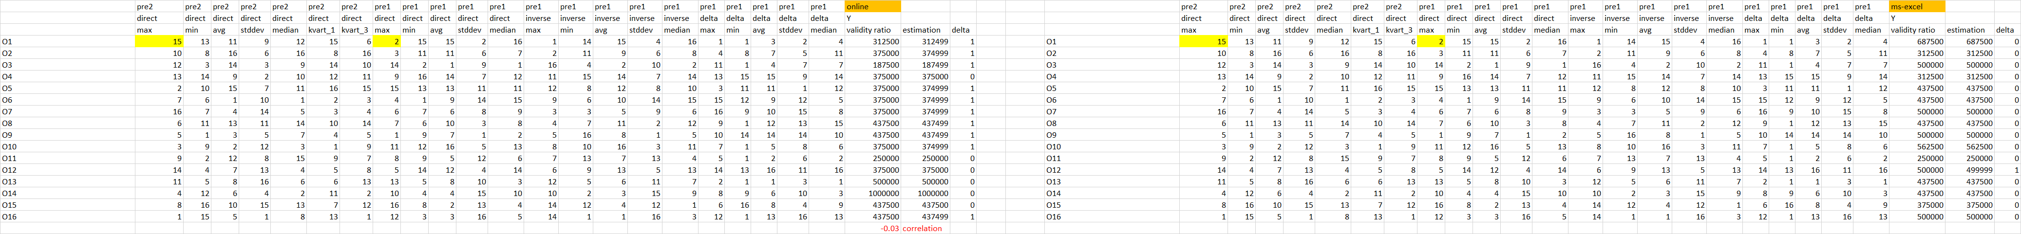

1. ábra: Az 1. és a 2. ábra integrálása (forrás: saját számítások – pre3 munkalap)

Az M2. ábra arra is rámutat, hogy az Y0 és az STD modellek a dupla-attribútumkészletű modellben jelentősen módosulnak (vö. korreláció = -0.18 szemben a monoton modellekkel – vö. korreláció = 0.41). Az M2. ábra mindkét verziója világosan jelzi, hogy a modellek nem monotonak, hiszen a direkt és az inverz változók hatása is tetten érhető.

Az elemzés előtti 3 állapot mellett készült egy vegyes (hibrid: pre-post) elemzés és egy tisztán utólagos elemzés is:

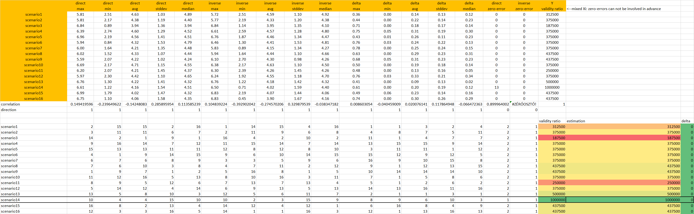

1. ábra: A vegyes elemzés - csak online (forrás: saját számítások – prepost munkalap)

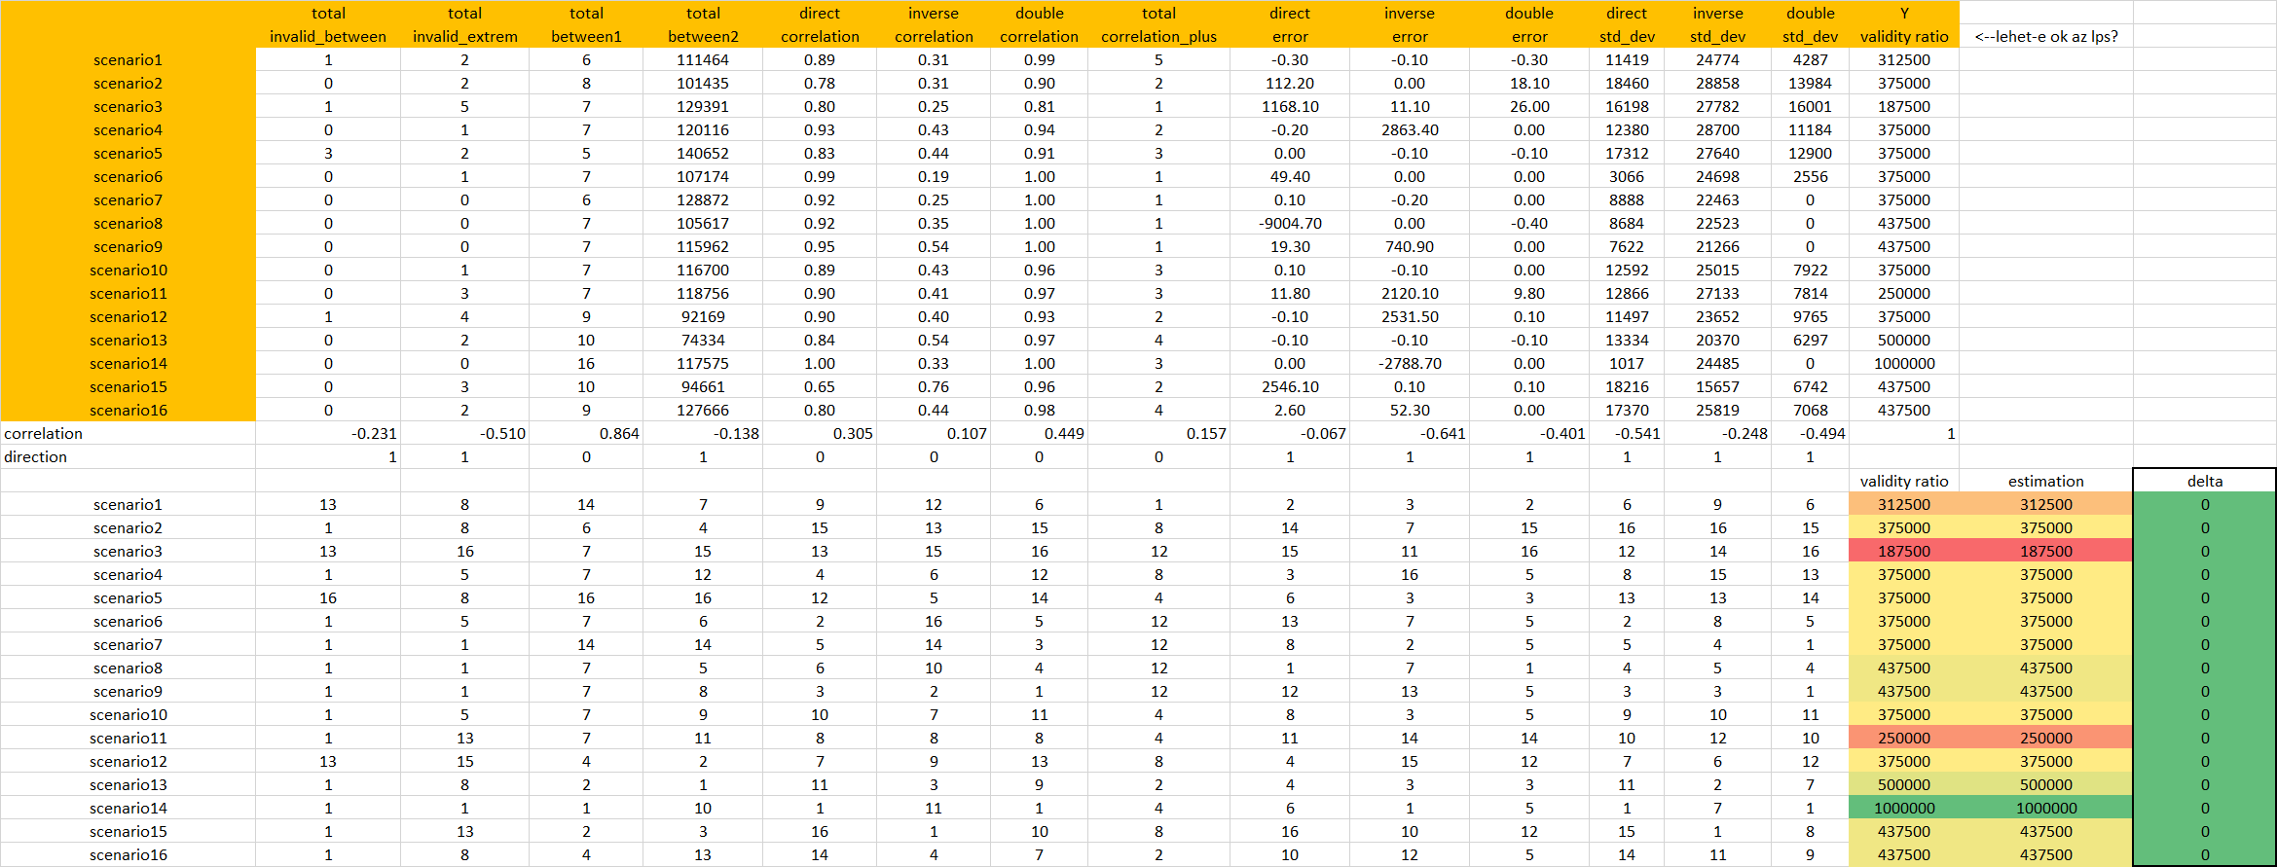

1. ábra: Az utólagos elemzés – csak online (forrás: saját számítások – OAM-validit(y) munkalap)

A 4. ábra tartalmazza az 1. ábra 3*5 attribútum-rétegét (melyek a modellezést megelőző állapotban, csak az OAM-ról szóló statisztikákat integrálnak) és két további attribútumot, melyek a modellezés eredményeként állnak elő:

* nulla becslési hibát mutató esetek száma a direkt modellekben
* nulla becslési hibát mutató esetek száma az inverz modellekben

Ugyan itt és most csak a direkt modellek nulla hibás eseteiben látható érdemi információ (nem azonos állapot), mégis igaz, hogy az 1. ábra információ-hiányát már ez is képes feloldani. Igaz, formálisan feleslegesen, hiszen a futtatások után a validitás ismert. De a nulla hibás állapotok speciális hatását ennek ellenére jól demonstrálja a megoldás. Különösen azért, mert ha a nulla hibás állapotok sem lennének valid állapotok, akkor ezen kiegészítő (utólagos) attribútumok iránya fordított kellene, hogy legyen, s így ezek hatása továbbra is vélelmezhető marad…

Összegző értelmezésként elmondható:

1. az 1. ábra rámutat arra, hogy nem akármilyen attribútum-készlet mellett igaz, hogy a validitási arány az OAM-ok függvénye illene, hogy legyen
2. a 2. ábra azonban demonstrálja, hogy rel. kevés attribútummal is lehet az elvárt validitási arányt hibátlanul modellezni – igaz, nem monoton modellel
3. a 3. ábra egyszerre oldja fel az attribútum-többlet iránt megfogalmazott elvárást és a nem monoton modell kizárást és vezet immár olyan szabályrendszerhez, mely egyszerre monoton és hibátlan a vizsgált szcenáriókra nézve
4. a 4. ábra a nulla hibás esetek speciális információ értékét emeli ki
5. míg az 5. ábra magától értetődővé teszi, hogy az invaliditás fogalma az előjel-azonosság nélkül is értelmezhető lenne

Az 5. ábra attribútum-készlete az alábbi lépések alapján állt elő:

* számításra került
  + egy direkt
  + egy inverz és
  + egy dupla-attribútumos modell minden OAM esetén
* a tényértékek és a 3 becslés viszonya értelmében beszélhetünk olyan esetekről, ahol
  + a tény a direkt és az inverz modell becslései közé esik és
  + (ettől függetlenül) valid vagy sem
  + s e kettő eredőjeként létezhetnek olyan objektumok, melyek kapcsán a tényérték közrefogásra kerül a becslések által, s a validitás pl. nem adott
  + ill. lehet invalid egy objektum becslése akkor is, ha a tény a direkt és az inverz becslések közé esik
* számítható továbbá
  + a direkt és inverz becslések szórásainak összege (mint speciális Y későbbi elemzésekhez vö. „between2”– hasonlóan a delták szórásának összegéhez vö. „validity2”)
  + a korrelációk értéke
    - a tény vs. direkt becslés
    - a tény vs. inverz becslés és
    - a tény vs. dupla-modell esetén
  + az 5 X-attribútum kapcsán ezek korrelációja az Y-ra vonatkozóan (mikor pozitív – ill. mennyire homogén)
  + a modellek tényösszeg vs. becslésösszeg előjeles hibája
    - direkt
    - inverz és
    - dupla esetben
  + a becslések modellenkénti szórása
    - direkt
    - inverz és dupla esetben.

Az M3. ábra bemutatja ezen utólagos értelmezést támogató modell belső szerkezetét, ahol ugyan esnek ki attribútumok, de lényegében minden értelmezési réteg (pl. korreláció, szórás, darabszám, stb.) szerephez jut.

# Excel-Solver és COCO-LPS összehasonlítása

A 2-es és a 3-as ábra esetén létezik online (COCO-LPS) és offline (MS-Excel) értelmezés, hiszen ezek azok az állapotok, melyek hibátlan eredményre vezettek a jelképes méretű véletlen mintákon. Vagyis

* ugyan az offline és az online validitási arányok közötti korreláció quasi 0 (-0.03),
* a két gondolatvilág/keretrendszer önmagában véve a 16 szcenárió alapján zárt logikát mutat fel

A bevezetés gondolatmenetei tehát visszaigazolódnak: a mesterséges intelligenciák fecsegése ellen bevezetett validitás-fogalom függvény-szimmetriákra támaszkodva ki fogja állni a Turing-tesztet, vagyis a külső szemlélők logikusnak kell, hogy tartsák a robotokat akár online, akár offline optimalizálást hajtanak végre.

Ez a tanulmány nem foglalkozik egyelőre a két rendszer integrálásával, vagyis a potenciálisan skizofrén validitás-rétegek egységes értelmezésével (vö. <https://miau.my-x.hu/miau/273/adidas_story.docx>, ill. <https://miau.my-x.hu/miau/274/solver_driven_alternatives.docx>).

# Lehet-e minden objektum invalid?

Adott keretrendszer esetében (vö. COCO-LPS online) véletlenszerűen felismerhetők olyan OAM-ok, melyek abban a keretrendszerben minden objektumra nézve invalid állapotra utalnak: vö. <https://miau.my-x.hu/miau/274/csak_invalid_objektum.xlsx>

Ha ugyanezen OAM-inputokat átadjuk egy másik Solver-nek (vö. MS-Excel – offline), akkor a fenti nulla-korrelációs megállapítás alapján nem várható el, hogy az eredmény azonos legyen – s nem is az (vö: pre-check* munkalap).

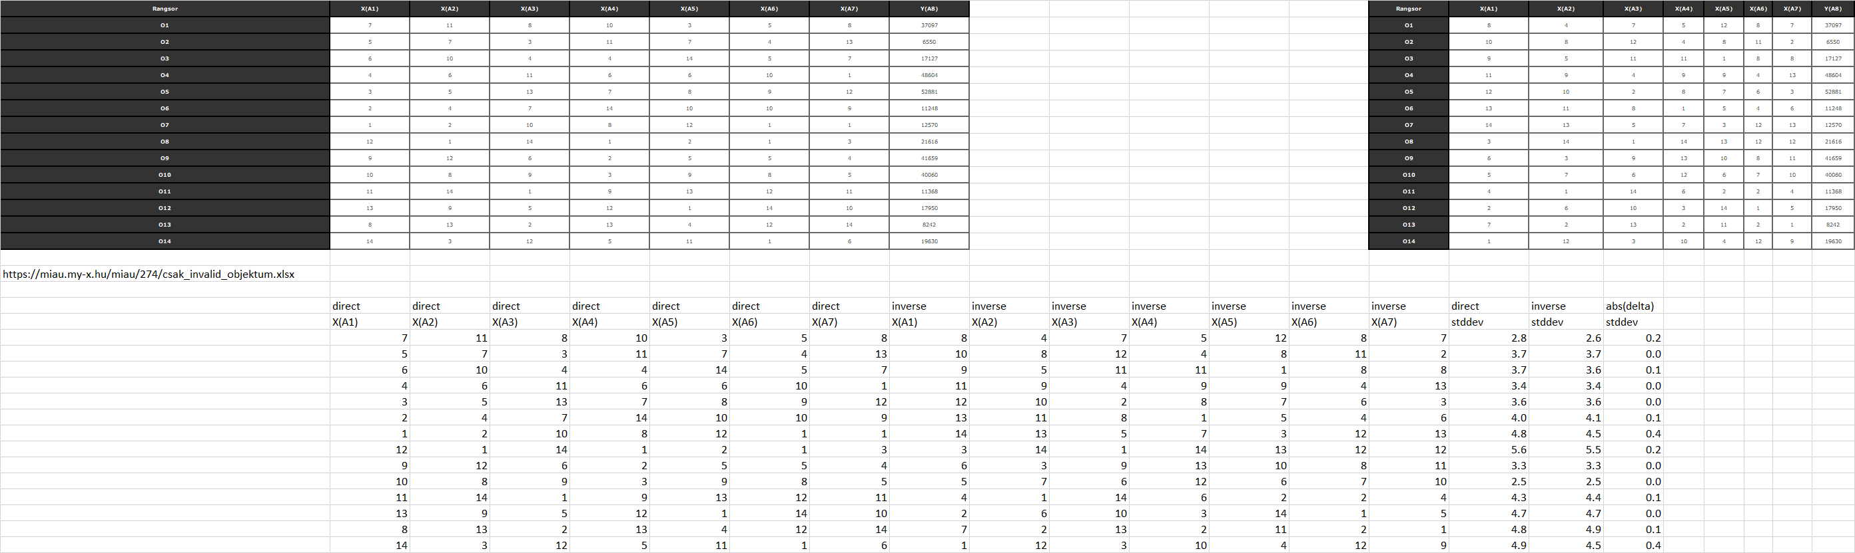

1. ábra: A validitási arány becslése tesztesetben (forrás: saját ábrázolás)

A 6. ábra a korábban felismert teljes invaliditási mintából (ahol 14 objektum és 7 attribútum van a mostani 16*5-ös struktúrákhoz képest) levezeti a nem korreláció-alapú, előzetes validitási arány-vizsgálat inputjait (vö. 1. ábra 3*5=15 attribútum). Az 1. ábra mögötti modell nem volt hibátlan. A korreláció-alapú modell (2. ábra) pedig csak rangsor-mintázatokra nem érvényesíthető automatikusan.

Mit is várhatunk el tehát egy nem hibátlan modelltől egy struktúra-idegen input esetén? Elvárható, hogy

* a struktúra-idegenség ellenére a 14*7-es rendszer konszolidálható legyen a 16*5-ös rendszerhez és
* az értelmezési intervallum teljesen/jórészt egybe essenek

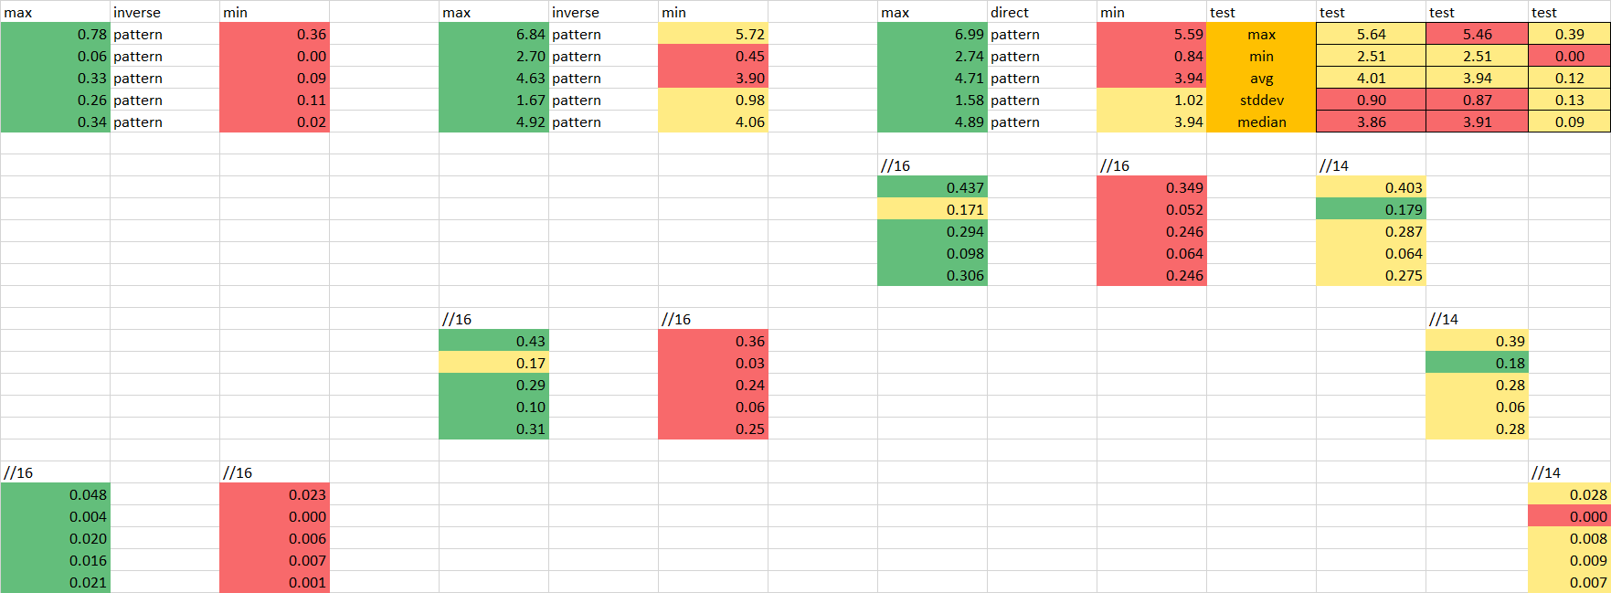

1. ábra: Az értelmezési intervallumok részleges sérülései (forrás: saját számítások)

A 7. ábra jelzi, hogy amennyiben a jobb szélső három teszt-oszlopban piros vagy zöld jel látható, akkor sérült a teszt-eset centrum-közelsége az abszolút és objektum-számmal relativizált számként értelmezett inputok esetén. A felső blokk tartalmazza az abszolút értékeket, míg az alatta lévő három további blokk (/16, ill. /14) a relativizált értékeket hasonlítja össze.

1. ábra: A tesztesetre vonatkozó validitási arány becslésének előkészítése abszolút és relatív esetekre (forrás: saját számítások)

1. ábra: A tesztesetre vonatkozó abszolút és relatív becslés (forrás: saját ábrázolás – precheck*-munkalapok)

A 7. és 8. ábra egymás párja a piros-sárga-zöld jelek kapcsán. A 8. és 9. ábra egymás párja a teszteset attribútumonkénti sorszámai kapcsán (ahol a két kék cella a 16 objektum rendszer lefelé való megsértésének visszakompenzálását jelzi). A „/” jelek utalnak a relativizálásra.

A középső két blokk (9. ábra) a minél kisebb annál jobb (előírt) irányok szerinti sorszámozást mutatja, míg az alsó blokk ennek inverze.

A 9. ábra jobb szélén látható benchmarkok jelentése:

* az online modell-pár (direkt vs. inverz) a 0%-os validitási arányra utal
* az offline modell-pár (nulla-hibás becslésekkel) 29 %-os validitási arányt mutat (ami szigorú értelmezés szerint 0%-nak felel meg)
* az egyéb értékek a keresett százalékos validitási arány 10^6-on szorosait mutatja

A becslések masszívan felülértékelik nullás validitási arányt (szigorú értelmezés mellett úgy online, mint offline).

Az 1. ábra modellje nem tudta megtanulni a 16 soros mintát – így a tesztben bármilyen aránytalanság felléphet. A tesztesetet úgy a direkt, mint az inverz rangsorokhoz tartozó becslési értékek felülbecslik, azaz a teszteset invalid.

Az offline modell és az online modell a közösen értelmezhető abszolút-hiba-összeg minimalizálása, mint cél kapcsán az összes hiba (direkt+inverz) jobb az online esetben, mint az offline esetben.

Értelemszerűen az online esetben nem fókuszálható négyzetes hiba esetén az offline modell a jobb, mert ennek így kell lennie.

A négyzetes hiba esetén nincs nulla hiba, de a validitási arány csak 21% az abszolút-hiba kapcsán látható 29%-os validitási arány kapcsán, ami azonban ugye csak nulla hibás állapotokból következik.

Fontos deklarálni: a legjobb modell eredménye a releváns, s ez most az online modell, vagyis a 0% validitási arány.

Érdekes értelmezési csavarként fogható fel az a kihívás, vajon tekinthető-e egy fajta iránymutatásnak a jelenlegi invalidnak tűnő becslés validitási arány, ha brute-force alapon kinyerve az abszolút értelemben legjobb modellt és így a leghitelesebb validitási arányt, ez tényleg elmozdulna a nulla szintről?!

# Konklúziók

A validitási arány egy adott Solver-alapú megoldási térben (keretrendszerben) a mindenkori OAM függvényének tűnik – legalább is fennáll az esélye annak, hogy itt összefüggésnek kell léteznie és ezt az összefüggést a vizsgált offline és online keretrendszer egyike sem volt képes elfedni.

A Solver-alapú összefüggés-keresés elsődlegesen nem arra van kitalálva, hogy ok-okozati modelleket hozzon létre, de nincs kizárva természetesen az sem. Amennyiben egy Solver-alapú modell összefüggést sejtet valahol, ott az vélhetően létezik is – (vö. matematikai sejtés legalsó/speciális szintje). A sejtés tehát arra vonatkozik, hogy látszólag kaotikus input-output állapotok esetén a robotszemek képesek kell, hogy legyenek azt is meglátni, amit a naiv, laikus emberi szem nem láthat.

Már a nem tökéletes modellek (vö. 1. ábra) sok nulla-hibás becslése is azt sejteti, hogy adott input-adatmennyiség mellett a vélt információhiányra visszavezethető módon antagonizmus-szerű állapotok kerülnek feltárásra, melyek új információegységek felmerülése után feloldódnak.

A 16*5-ös struktúra formálisan konszolidálható pl. egy 14*7-es input-struktúrát illetően, de érdemi általánosítási potenciált nem sikerült feltárni, ami nem zárja ki azonban, hogy a tesztesetek integrálva a teljes OAM-ba – ugyanolyan pontossággal megtanulhatók, de az így feltárható mintázat még nem az esszenciális összefüggés, hanem csak az összefüggés létét mutató sejtés alapja…

# Mellékletek

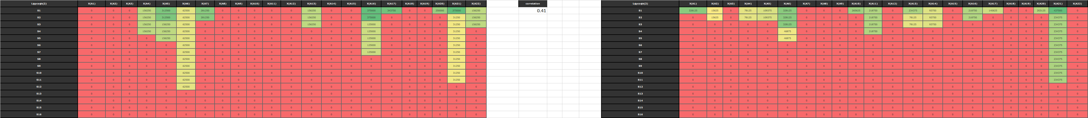

M1. ábra: A 3. ábra mögötti Y0 és STD alternatív modellek eltérései (forrás: saját számítások)

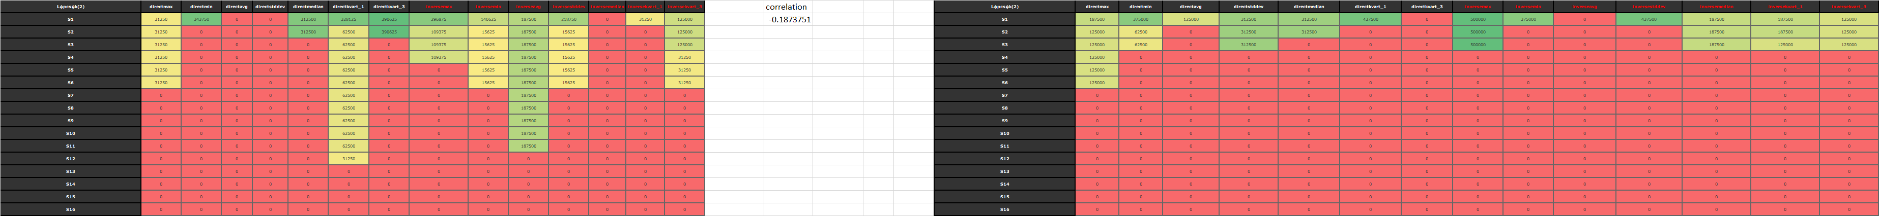

M2. ábra: A 2. ábra mögötti Y0 és STD alternatív modellek eltérései (forrás: saját számítások)

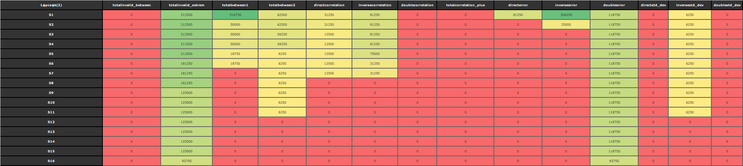

M3. ábra: Az utólagos modell belső szerkezete (forrás: saját ábrázolás)

1. Vö. a skizofrénia matematikája lehet azonos a racionalitás matematikájával?! - <https://miau.my-x.hu/miau/273/Naiv_optimalizalt_verziok2.docx>